РОССИЙСКАЯ ФЕДЕРАЦИЯ
РОСТОВСКАЯ ОБЛАСТЬ
АДМИНИСТРАЦИЯ
ВОЛЬНО-ДОНСКОГО СЕЛЬСКОГО ПОСЕЛЕНИЯ
МОРОЗОВСКОГО РАЙОНА
РОСТОВСКОЙ ОБЛАСТИ

РАПОРЯЖЕНИЕ
от «___» _______2023 года №___ ПРОЕКТ

ст. Вольно-Донская

О выявлении правообладателя
ранее учтенного объекта недвижимости

В соответствии со ст. 69.1 Федерального закона от 13.07.2015г. №218-ФЗ «О государственной регистрации недвижимости», пунктом 40 части 1 статьи 14 Федерального закона 131-ФЗ «Об общих принципах организации местного самоуправления в Российской Федерации», на основании Акта осмотра № 125 от 06.12.2023г., являющегося неотъемлемой частью настоящего постановления,

1. В отношении здания, наименование: гараж, площадью 31,20 кв.м., с кадастровым номером 61:24:0060703:379, расположенного по адресу: Ростовская область, р-н. Морозовский, х. Вишневка, ул. Степная, д. 10, в качестве лиц, являющихся правообладателями, выявить:
- Гончарова Владимира Ивановича, 04.01.1969 года рождения, место рождения х. Марьевка Милютинского района Ростовской области, Российская Федерация, паспорт: серия 60 14 номер 575401, выдан 16.07.2014, Межрайонным отделом УФМС России по Ростовской области в городе Морозовске, зарегистрированный по адресу: 347226, обл. Ростовская, р-н. Морозовский, х. Вишневка, ул. Степная, д. 10, СНИЛС 029-104-971 42;
- Гончарова Максима Владимировича, 02.03.2005 года рождения, место рождения, гор. Морозовск Ростовской области Россия, Российская Федерация,
паспорт: серия 60 18 №456494, выдан 19.03.2019, ГУ МВД России по Ростовской области, зарегистрированный по адресу: 347226, обл. Ростовская, р-н. Морозовский, х. Вишневка, ул. Степная, д. 10, СНИЛС 176-756-479 31.
Право Гончарова Владимира Ивановича, Гончарова Максима Владимировича на объект недвижимости подтверждается выпиской из Единого государственного реестра недвижимости об объекте недвижимости на жилой дом (кадастровый номер 61:24:0060703:243) номер государственной регистрации права 61:24:0060703:243-61/211/2023-6 от 30.05.2023 года, 61:24:0060703:243-61/211/2023-5 от 30.05.2023 года, 61-61-28/005/2011-901 от 27.04.2011 года.
2. В соответствии с частью 11 статьи 69.1 Федерального закона от 13.07.2015 № 218-ФЗ «О государственной регистрации недвижимости» лицо, выявленное в порядке, предусмотренном настоящей статьей, в качестве правообладателя ранее учтенного объекта недвижимости, либо иное заинтересованное лицо вправе представить в письменной форме или в форме электронного документа (электронного образа документа) возражения относительно сведений о правообладателе ранее учтенного объекта недвижимости, указанных в постановлении, с приложением обосновывающих такие возражения документов (электронных образов таких документов) (при их наличии), свидетельствующих о том, что такое лицо не является правообладателем указанного объекта недвижимости, в течение тридцати дней со дня получения указанным лицом настоящего постановления.
3. Настоящее постановление вступает в силу с даты подписания.
4. Контроль за исполнением настоящего постановления оставляю за собой.

Глава Администрации  Вольно-Донского  сельского поселения | А.П. Кореньков

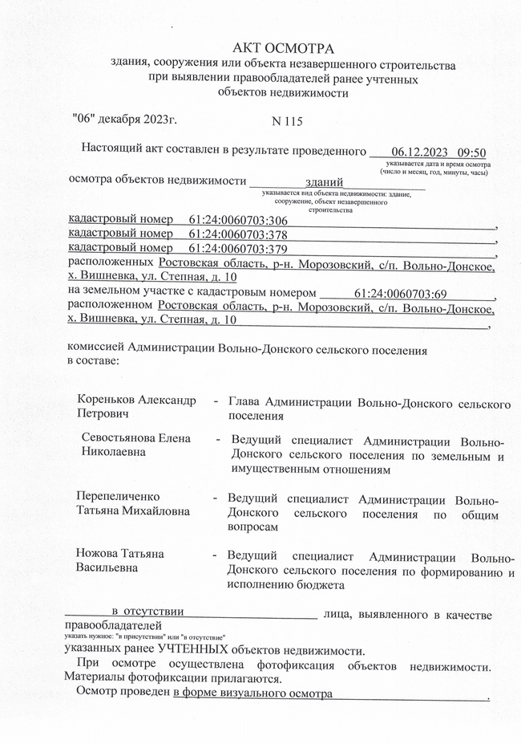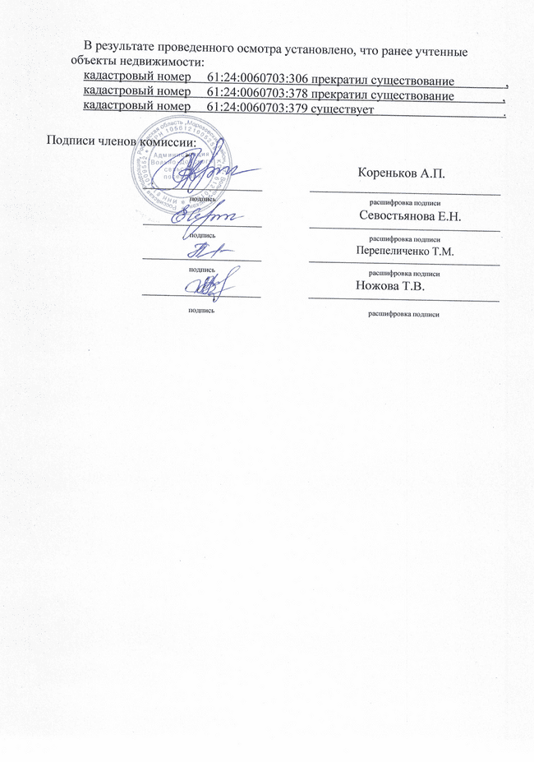

АКТ ОСМОТРА
здания, сооружения или объекта незавершенного строительства
при выявлении правообладателей ранее учтенных
объектов недвижимости

"06" декабря 2023г. N 115

Настоящий акт составлен в результате проведенного 06.12.2023 09:50
указывается дата и время осмотра
(число и месяц, год, минуты, часы)
осмотра объектов недвижимости _________зданий_____________
указывается вид объекта недвижимости: здание,
сооружение, объект незавершенного
строительства
кадастровый номер 61:24:0060703:306 ,
кадастровый номер 61:24:0060703:378 ,
кадастровый номер 61:24:0060703:379 ,
расположенных Ростовская область, р-н. Морозовский, с/п. Вольно-Донское, х. Вишневка, ул. Степная, д. 10
на земельном участке с кадастровым номером 61:24:0060703:69 ,
расположенном Ростовская область, р-н. Морозовский, с/п. Вольно-Донское, х. Вишневка, ул. Степная, д. 10 ,

комиссией Администрации Вольно-Донского сельского поселения
в составе: |  | в составе:
Кореньков Александр Петрович |  | - |  | Глава Администрации Вольно-Донского сельского поселения
 | Севостьянова Елена Николаевна |  | - | Ведущий специалист Администрации Вольно-Донского сельского поселения по земельным и имущественным отношениям
Перепеличенко Татьяна Михайловна |  | - |  | Ведущий специалист Администрации Вольно-Донского сельского поселения по общим вопросам
Ножова Татьяна Васильевна |  | - |  | Ведущий специалист Администрации Вольно-Донского сельского поселения по формированию и исполнению бюджета

в отсутствии лица, выявленного в качестве правообладателей
указать нужное: "в присутствии" или "в отсутствие"
указанных ранее УЧТЕННЫХ объектов недвижимости.
При осмотре осуществлена фотофиксация объектов недвижимости. Материалы фотофиксации прилагаются.
Осмотр проведен в форме визуального осмотра .
В результате проведенного осмотра установлено, что ранее учтенные объекты недвижимости:
кадастровый номер 61:24:0060703:306 прекратил существование ,
кадастровый номер 61:24:0060703:378 прекратил существование ,
кадастровый номер 61:24:0060703:379 существует .
Подписи членов комиссии:
 |  |  |  |  |  | Кореньков А.П.
 |  |  | подпись |  |  | расшифровка подписи  Севостьянова Е.Н.
 |  |  | подпись |  |  | расшифровка подписи  Перепеличенко Т.М.
 |  |  | подпись |  |  | расшифровка подписи  Ножова Т.В.
 |  |  | подпись |  |  | расшифровка подписи

